Emissione di Protoni

L’impulso principale del laser ( I > 10¹⁸ W / cm² ⁾ è

preceduto da un

preimpulso : - I ≈ 10¹¹ W / cm²,
- τ ≈ 100 psec

che crea un preplasma di lunghezza di scala:
$$L=\frac{n}{\vec{∇}n}=\text{10}\text{μm}$$

favorisce l’accelerazione di ioni ed elettroni ( e⁻ ).

Sugli e⁻ agisce la forza ponderomotrice, :
${\vec{F}}_{P}=\vec{v}×\vec{B}+e\vec{E}$

Il numero di e⁻ prodotti, la loro energia e la

capacità del solido ⇒ solo una piccola parte di

e⁻ riesce ad uscire dal campione.

Vicino all’interfaccia solido / vuoto gli e⁻ oscillano

dentro e fuori al mezzo.

Nel volume gli e⁻ accelerati ionizzano il mezzo :

e + M → 2 e⁻ + M⁺

La popolazione di e⁻ non è isoterma.

Immaginiamo sia valida la descrizione con due distribuzioni maxwelliane a T ≠:

$$f\left(\vec{v}\right)∝{\left(\frac{m}{{\text{2πk}}_{b}T_{h_{\left(c\right)}}}\right)}^{32}\text{exp}\left\{−\frac{m\left(\vec{v}\right)}{{\text{2k}}_{b}T_{h\left(c\right)}}\right\}$$

Nota : 1) un plasma può essere descritto come un
Fluido
2) la funzione di distribuzione in un fluido è
localmente maxwelliana

e⁻ più freddi rimangono nel campione ⇒ formazione di una densità di carica positiva ⇒ gli e⁻ più caldi confinati in un guscio, “Debye sheat” sulla superficie posteriore del campione.

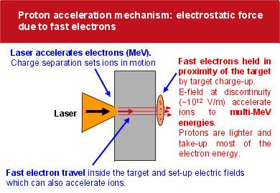

Si considera responsabile della formazione del fascio di protoni l’accelerazione elettrostatica planare dovuta a questo guscio di elettroni altamente energetici che si forma sulla superficie posteriore del bersaglio.

